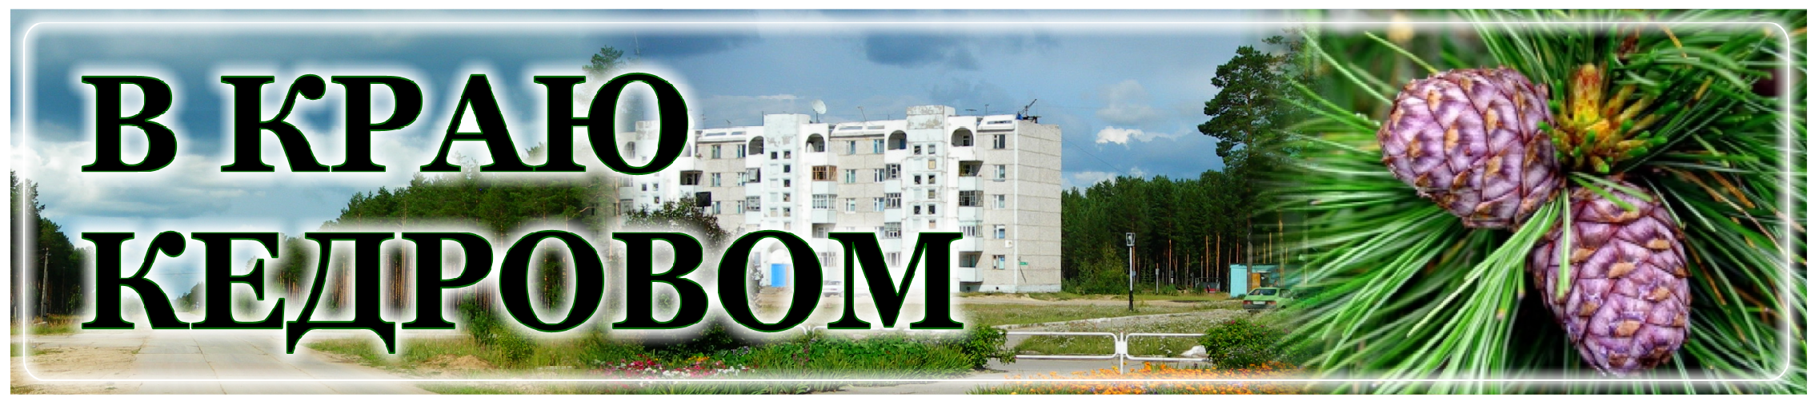
В КРАЮ КЕДРОВОМ
№45 (1656) 10 ноября 2022 г.
1
Газета г. Кедрового
№45 (1656) четверг, 10 ноября 2022 г.

10 ÍÎßÁÐß - ÄÅÍÜ ÑÎÒÐÓÄÍÈÊÀ ÎÐÃÀÍÎÂ ÂÍÓÒÐÅÍÍÈÕ ÄÅË

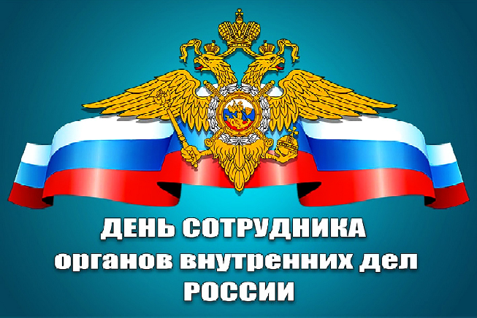
Уважаемые сотрудники, дорогие ветераны органов внутренних дел!
Вы выбрали тяжелую, но очень нужную нашему обществу и государству работу. Защита порядка - дело трудное и опасное и в то же время благородное и почетное. Для подавляющего большинства сотрудников это не просто профессия, а настоящее призвание.
Мы гордимся традициями томской милиции и нашими сегодняшними полицейскими, которые достойно выполняют свой долг. Благодарим за вашу службу, которая часто не знает праздников и выходных.
От всей души желаем вам и вашим семьям крепкого здоровья, благополучия и дальнейших успехов в служении Отечеству!
Губернатор Томской области Владимир МАЗУР
Председатель Законодательной Думы Томской области Оксана КОЗЛОВСКАЯ

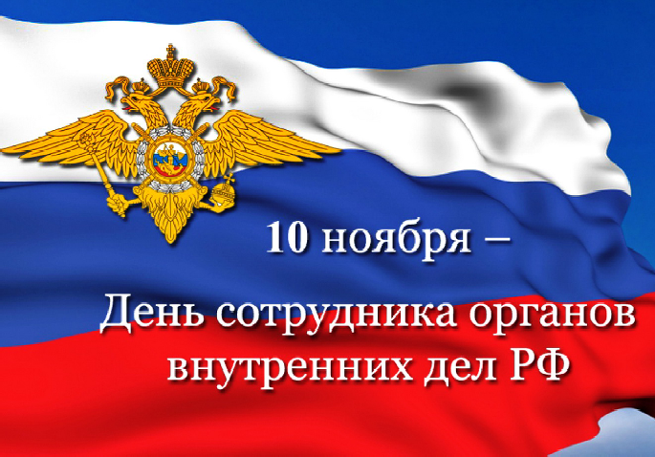
Уважаемые сотрудники и ветераны органов внутренних дел!
Поздравляем вас с профессиональным праздником! От вашей работы зависит самое главное - покой и безопасность жителей муниципального образования. Верность служебному долгу, мужество, бескомпромиссность и решительность, готовность в любую минуту прийти на помощь остаются самыми главными качествами для сотрудников полиции. Добросовестно выполняя возложенные на вас обязанности, вы укрепляете веру людей в торжество закона и неотвратимость наказания. Мы уверены, от конструктивного взаимодействия сотрудников полиции с органами местного самоуправления, населением во многом зависит благополучие наших граждан.
Желаем вам, вашим родным и близким крепкого здоровья, бодрости духа, безопасной и успешной службы! Пусть в ваших домах всегда царят благополучия и покой, жизнь всегда будет наполнена радостными событиями, а деятельность отмечена признанием и уважением людей!
Мэр города Кедрового Н.А. СОЛОВЬЕВА
Председатель Думы города Кедрового Л.В. ГОЗА

Уважаемые сотрудники и ветераны органов внутренних дел Российской Федерации!
Примните самые искренние поздравления с вашим профессиональным праздником!
Работа в органах внутренних дел направлена на защиту важнейших ценностей общества - законности и порядка, прав человека, на безопасность жизни и неприкосновенности имущества. От вашей службы во многом зависит социальная и экономическая ситуация в районе, спокойствие и уверенность граждан. В борьбе с преступностью, на страже чести и достоинства, проявляются ваши лучшие качества - сила и доброта, мужество и самопожертвование.
От всей души желаю вам успехов в вашей нелегкой службе, удачного решения возложенных задач, постоянного совершенствования, достижения высоких результатов в работе. Доброго здоровья, счастья и благополучия вам и вашим родным!
Начальник пункта полиции "Кедровый" А.П. Габов

В конце октября состоялось очередное заседание общественной комиссии по обеспечению реализации мероприятий муниципальных программ в сфере благоустройства и формирования комфортной городской среды на территории муниципального образования "Город Кедровый". На заседании присутствовали представители политических партий, общественных объединений и Администрации города Кедрового.
В ходе заседания до членов комиссии была доведена информация о выполненных работах на объекте "г. Кедровый , общественная терри тори я в 1 мкр. , "Центр 1.0." ( зона № 2) , благоустраиваемом в рамках программы "Формирование комфортной городской среды" на территории муниципального образования "Город Кедровый". Дополнительно члены комиссии были проинформированы о выполненных мероприятиях по подготовке объектов благоустройства к зимнему периоду. Были проведены работы по консервации батута, расположенного на новой общественной территории "ДивоКедр". Администрация города Кедрового убедительно просит родителей провести беседу с детьми о недопустимости уборки защитного покрытия с батута. Использование батута в зимний период может привести к его порче.
Администрация города Кедрового

ÎÒÄÅË ÎÁÐÀÇÎÂÀÍÈß
ÀÄÌÈÍÈÑÒÐÀÖÈÈ ÃÎÐÎÄÀ ÊÅÄÐÎÂÎÃÎ
ÐÅÀËÈÇÀÖÈß ÔÅÄÅÐÀËÜÍÎÉ ÏÐÎÃÐÀÌÌÛ "ÌÎÄÅÐÍÈÇÀÖÈß ØÊÎËÜÍÛÕ ÑÈÑÒÅÌ ÎÁÐÀÇÎÂÀÍÈß"
в муниципальном образовании "Город Кедровый" в 2022 году
ÊÀÏÐÅÌÎÍÒ ÏÎËÍÛÌ ÕÎÄÎÌ
Большой объем работ по капитальному обновлению нашего образовательного учреждения продолжается. Напомним, что МКОУ СОШ №1 г. Кедрового в 2022 году вошла в государственную программу "Модернизация школьных систем образования". Программа позволяет комплексно подойти к изменению облика школы и обновлению и нфраструктуры, с оздать более комфортную, безопас ную и современную образовательную среду, которая вдохновляет, мотивирует детей и учителей учиться, творить и развивать таланты.
О ходе капитального ремонта:
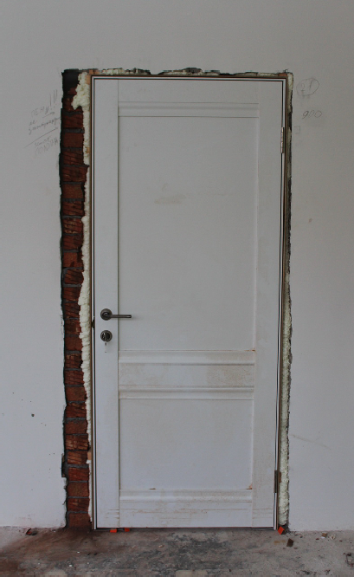
- Уже завершены работы по монтажу освещения периметра здания школы.
- Продолжаются электромонтажные работы, устройство потолка "Армстронг".
- В подвале школы идут работы по установке аварийного освещения.
- Завершается установка деревянных дверей кабинетов.
-Устанавливаются опорные столбы новой секционной ограды, доставлены пролеты.
- В учебных кабинетах завершается укладка линолеума.
- Продолжается покраска кабинетов.
Пос тепенно мы начинаем ви деть результаты ремонта. Преобрази лс я 4 этаж, где находятс я специализированные кабинеты. Окрашен коридор, нанесены декоративные элементы. Также меняется 2 этаж начального звена. Аккуратно подобрано цветовое решение для стен коридоров.
Несмотря на некоторые неудобства, для детей начальной школы был организован
фестиваль "Единство непохожих", который прошел во время осенних каникул. Ребята поучаствовали в мастер-классах, спортивных соревнованиях, квестах, киноуроках, мультсеансах и различных играх. Каникулы прошли насыщенно и ярко.
Отдел образования администрации г. Кедрового
ÑÏÎÐÒ - ÍÎÐÌÀ ÆÈÇÍÈ

ËÛÆÍÀß ÒÐÀÑÑÀ ÍÅ ÄËß ÅÇÄÛ ÍÀ ÀÂÒÎÌÎÁÈËßÕ È ÌÎÒÎÖÈÊËÀÕ
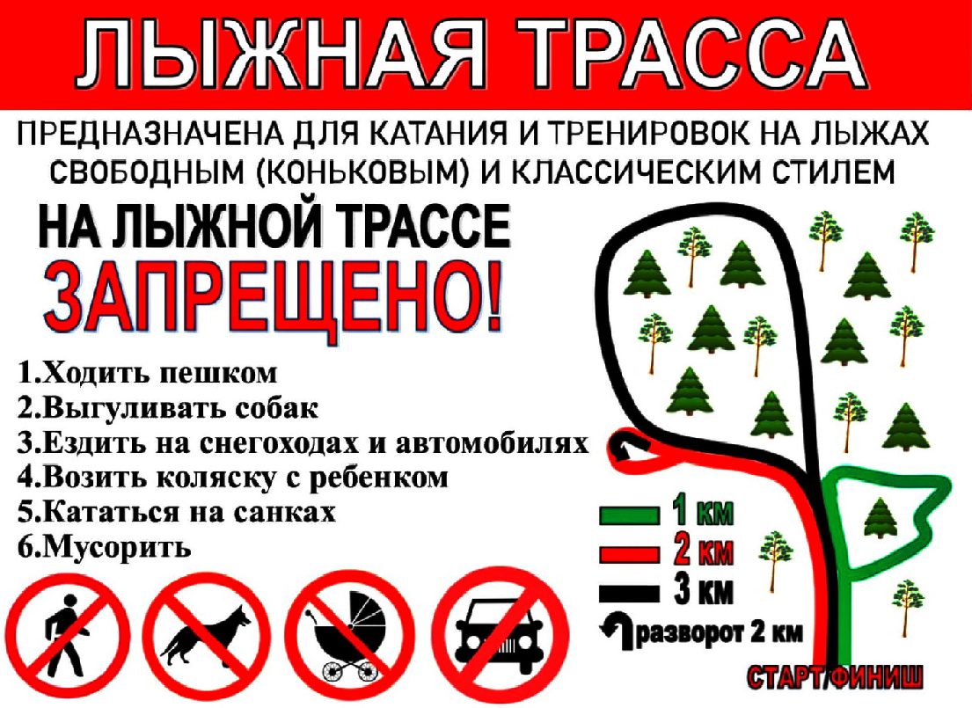
Несколько лет подряд летом и осенью проводятся работы по подготовке лыжной трас сы и поддержании ее в рабочем состоянии. Это огромный труд, включающий
разравнивание площадок, ликвидацию ям, уборка сухостоя, сруб поваленных деревьев, уборка мусора, скашивание травы, благоустройство стартовой площадке.
Обидно, когда такие колоссальные труды бывают в буквальном смысле сломаны колесами автомобилей и мотоциклов (и такое случалось, и не раз). К сожалению, привычка заезжать на лыжную трассу на транспорте еще сохраняется. Странное поведение водителей, попросту не замечающих лыжни, требующейся для подготовки к соревнованиям, проведению учебных тренировок и прогулкам на лыжах. Целые участки трассы от колёс автомобилей и мотоциклов бывают уничтожены.
Уважаемые автолюбители, в очередной раз убедительная просьба не заезжать на территорию лыжной трассы, на данный момент ведутся серьезные подготовительные работы к лыжному сезону.
Главный специалист МУ "Культура"

Т.В. АНИСИМКОВА

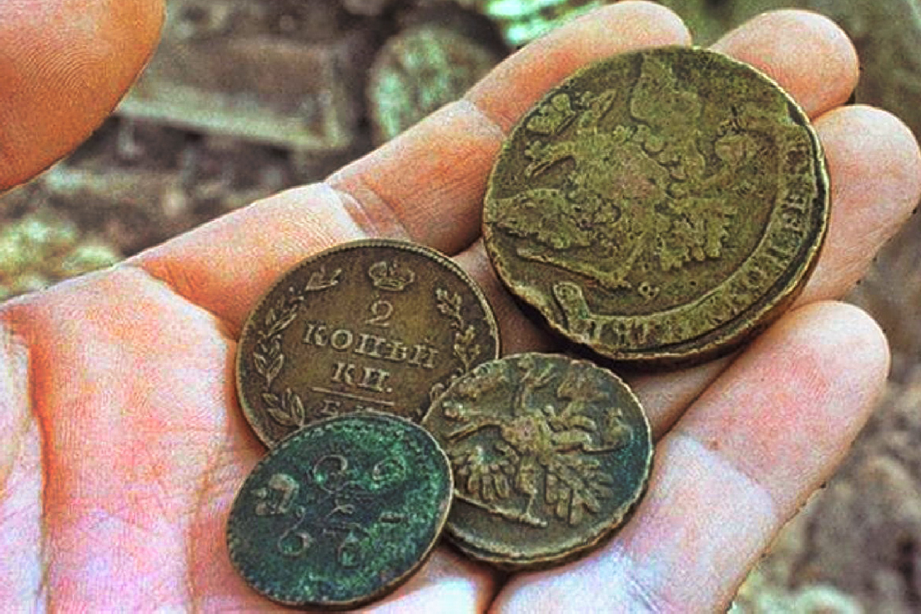
ÌÓ «ÊÓËÜÒÓÐÀ»

Милые жительницы г. Кедрового! Дамский клуб приглашает на тематическую встречу "Осенний шарм", которая пройдёт в Доме культуры 17 ноября в 17:30 час. Участницы научатся разнообразным способам завязывания шарфиков и узнают, как всего за пять минут сделать из платка шикарную розу-брошь. Вас ждёт тёплая компания и неповторимый вечер.
Обязательная предварительная запись по тел. 35-491, 8-913-104-4856.
Юные жители МО "Город Кедровый"! Приглашаем вас на уникальную интерактивную экскурсию под названием "Деньги: путешествие во времени". Участники познакомятся с коллекцией старинных денег, узнают о том, как появились первые монеты и банкноты в России и что можно было купить на 1 монету и 1 рубль в разные времена.
Начало мероприятия 14 ноября в 16:00 час. в Доме культуры г.
Кедрового.
Программа предполагает активное включение участников в мероприяти е при помощи и гровых моментов, виктори н и видеопрезентаций.

"ÄÅÍÜ ÍÀÐÎÄÍÎÃÎ ÅÄÈÍÑÒÂÀ"
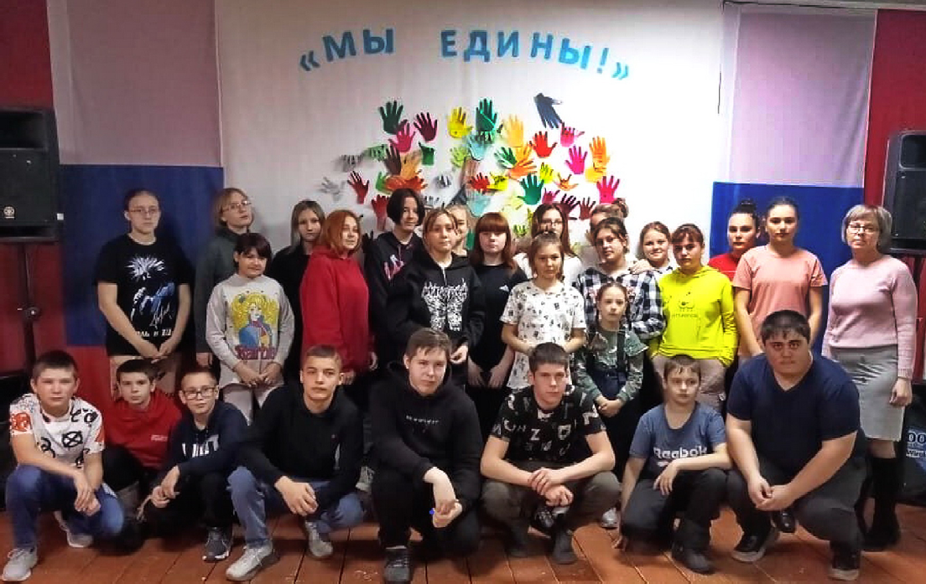
С историей не спорят, с историей живут! Она объединяет на подвиг и на труд.
Едино государство, когда един народ, Когда великой силой, он движется вперед!
4 ноября вся наша Россия отмечает "День народного единства". Этот день зани мает особое место среди государс твенных праздников современной России.
День народного единства - это праздник, который дети должны знать с раннего возраста, который призывает людей не только вспом- нить важнейшие исторические события, но и напомнить гражданам многонациональной России, потому - то единство, сплочённость - это великая с ила. Ведь толь ко вместе, дви гаяс ь в одном направлении, можно справиться с трудностями и преодолеть препятствия.
Накануне праздника, специалисты ДК с. Пудино, провели мероприятия с целью знакомства детей с праздником - "День
народного единства", расширения представления детей о родном крае, стране, в котором мы живем. Дети узнали об истории возникновения государственного праздника, о Смутном времени, Как Кузьма Минин и князь Дмитрий Пожарский, возглавили народное ополчение, а также о христианском празднике в честь иконы казанской Божий матери. Особую гордость у нас россиян, вызывают государственные символы нашей страны, которые мы можем увидеть на торжественных церемониях, чтобы узнать о них, дети разгадывали загадки, участвовали в викторине "Россия-Родина моя", вспоминали пословицы и поговорки о смелости и отваге. Затем ребята сделали памятный плакат - дерево. В технике накладная аппликация - "моделирование из ладошек", который будет напоминать о нашей встрече. В конце дети пообещали горячо любить свою Родину и быть готовыми постоять за нее. Помнить, что надо держаться вместе, помогать друг другу, быть терпимыми, уважать чужие интересы, уметь прощать, забывать обиды. Таким образом, праздник "День народного единства" прошел торжественно, дружно и запомнился всем участникам.
Художественный руководитель ДК с. Пудино

Ольга ТЕУС
12 ÍÎßÁÐß - ÄÅÍÜ ÐÀÁÎÒÍÈÊÎÂ ÑÁÅÐÁÀÍÊÀ
С 1998 года в России отмечается День работников Сбербанка России, дата празднования которого - 12 ноября. Такая дата выбрана вполне обдуманно - 12 ноября (по новому стилю) 1 841 года Николай I, император России, издал указ об учреждении в России сберегательных касс. Как мотивировал это сам царь, такие кассы нужны были российским людям, чтобы иметь место, где надежно и выгодно держать свои деньги.
Впрочем, вскоре Сбербанк стал важным элементом финансовой системы России. Много раз менялась его организационная и другие структуры, но надежность и универсальность являются неизменными со времен царя до нашего времени.
По известным данным, на всей территории страны работает около 20 тысяч отделений Сберегательного банка, он является одним из крупнейших среди отечественных банков и одним из самых надежных.
Информация взята из открытых интернет-источников

- ÍÎßÁÐß
Ï
ÎÍÅÄÅËÜÍÈÊ
05.00 Доброе утро 12+ 09.00, 13.00, 16.00, 19.00, 03.00 Новости
09.05 АнтиФейк 16+
09.40 Жить здорово! 16+
10.30 Горячий лед. Фигурное ката- ние. Гран-при России 2022 г. Про-

14.55 Кто против? 12+
14 - 20 ÏÐÎÃÐÀÌÌÀ
ÍÎßÁÐß ÒÂ
09.05 АнтиФейк 16+
09.40 Жить здорово! 16+
10.30, 13.20, 16.15, 01.50 Инфор-
мационный канал 16+
18.00 Вечерние Новости
18.40 Человек и закон 16+
19.45 Поле чудес 16+
21.00 Время
21.45 ф а н т а с т и к а 12+
23.50 Д/ф "Софи Лорен. Несрав-

извольная программа. Этап IV 0+
11.25 Михаил Задорнов. От перво- го лица 16+
12.25 Т/с "А У НАС ВО ДВОРЕ..." 12+
13.20 А у нас во дворе... 12+ 14.45, 16.15, 19.15, 23.40, 03.05 Информационный канал 16+
21.00 Время
21.45 Т/с "ШИФР" 16+
22.40 Большая игра 16+

05.00, 09.30 Утро России 12+
09.00, 14.30, 21.05 Местное время. Вести-Томск
09.55 О самом главном 12+ 11.00, 14.00, 16.00, 20.00 Вести 11.30, 17.30 60 минут 12+
14.55 Кто против? 12+
16.30 Малахов 16+
21.20 Т/с "БАРЕНЦЕВО МОРЕ" 16+
22.20 Вечер с Владимиром Соло- вьёвым 12+
01.00 Судьба человека с Борисом Корчевниковым 12+
03.00 Т/с "МОРОЗОВА" 16+

04.55 Т/с "УЛИЦЫ РАЗ- БИТЫХ ФОНАРЕЙ" 16+
06.30 Утро. Самое луч- шее 16+
08.00, 10.00, 13.00, 16.00, 19.00,
23.35 Сегодня
08.25, 10.35 Т/с "ЛЕСНИК" 16+
13.25 Чрезвычайное происше-
ствие 16+
14.00 Место встречи 16+
16.45 За гранью 16+
17.50 ДНК 16+
20.00 Х/ф "СПЕЦБАТ" 16+
22.00, 00.00 Т/с "СКОРАЯ ПОМОЩЬ"
16+
00.25 Х/ф "БЕГЛЕЦЫ" 16+
02.05 Т/с "ЗВЕРОБОЙ" 16+

ÍÎßÁÐß
Â
ÒÎÐÍÈÊ
05.00 Доброе утро 12+ 09.00, 13.00, 16.00, 19.00, 03.00 Новости
09.05 АнтиФейк 16+
09.40 Жить здорово! 16+
10.30, 13.20, 16.15, 19.15, 23.45,
03.05 Информационный канал 16+
21.00 Время
21.45 Т/с "ШИФР" 16+
22.45 Большая игра 16+
05.00, 09.30 Утро России 12+
09.00, 14.30, 21.05 Местное время. Вести-Томск
09.55 О самом главном 12+ 11.00, 14.00, 16.00, 20.00 Вести 11.30, 17.30 60 минут 12+
16.30 Малахов 16+
21.20 Т/с "БАРЕНЦЕВО МОРЕ" 16+
22.20 Вечер с Владимиром Соло- вьёвым 12+
01.00 Судьба человека с Борисом Корчевниковым 12+
03.00 Т/с "МОРОЗОВА" 16+

04.55 Т/с "УЛИЦЫ РАЗ- БИТЫХ ФОНАРЕЙ" 16+
06.30 Утро. Самое луч- шее 16+
08.00, 10.00, 13.00, 16.00, 19.00,
23.35 Сегодня
08.25, 10.35 Т/с "ЛЕСНИК" 16+
13.25 Чрезвычайное происше-
ствие 16+
14.00 Место встречи 16+
16.45 За гранью 16+
17.50 ДНК 16+
20.00 Х/ф "СПЕЦБАТ" 16+
22.00, 00.00 Т /с " СКОРАЯ П О-
МОЩЬ" 16+
00.20 Англия-Россия. Коварство без любви. "Мокрая" дипломатия 16+
01.20 Т/с "ЗВЕРОБОЙ" 16+

ÍÎßÁÐß
Ñ
ÐÅÄÀ
05.00 Доброе утро 12+ 09.00, 13.00, 16.00, 19.00, 03.00 Новости
09.05 АнтиФейк 16+
09.40 Жить здорово! 16+
10.30, 13.20, 16.15, 19.15, 23.45,
03.05 Информационный канал 16+
21.00 Время
21.45 Т/с "ШИФР" 16+
22.45 Большая игра 16+

05.00, 09.30 Утро России 12+
09.00, 14.30, 21.05 Местное вре- мя. Вести-Томск
09.55 О самом главном 12+ 11.00, 14.00, 16.00, 20.00 Вести 11.30, 17.30 60 минут 12+
14.55 Кто против? 12+
16.30 Малахов 16+
21.20 Т/с "БАРЕНЦЕВО МОРЕ" 16+
22.20 Вечер с Владимиром Соло- вьёвым 12+
01.00 Судьба человека с Борисом Корчевниковым 12+
03.00 Т/с "МОРОЗОВА" 16+

04.55 Т/с "УЛИЦЫ РАЗ- БИТЫХ ФОНАРЕЙ" 16+
06.30 Утро. Самое луч- шее 16+
08.00, 10.00, 13.00, 16.00,
19.00, 23.35 Сегодня
08.25, 10.35 Т/с "ЛЕСНИК" 16+
13.25 Чрезвычайное происше-
ствие 16+
14.00 Место встречи 16+
16.45 За гранью 16+
17.50 ДНК 16+
20.00 Х/ф "СПЕЦБАТ" 16+
22.00, 00.00 Т /с " СКОРАЯ П О-
МОЩЬ" 16+
00.20 Англия-Россия. Коварство без любви. Крым и Корона 16+
01.20 Т/с "ЗВЕРОБОЙ" 16+

ÍÎßÁÐß
×
ÅÒÂÅÐÃ
05.00 Доброе утро 12+ 09.00, 13.00, 16.00, 19.00, 03.00 Новости
09.05 АнтиФейк 16+
09.40 Жить здорово! 16+
10.30, 13.20, 16.15, 19.15, 23.45,
03.05 Информационный канал 16+
21.00 Время
21.45 Т/с "ШИФР" 16+
22.45 Большая игра 16+
05.00, 09.30 Утро России 12+
09.00, 14.30, 21.05 Местное вре- мя. Вести-Томск
09.55 О самом главном 12+ 11.00, 14.00, 16.00, 20.00 Вести 11.30, 17.30 60 минут 12+
14.55 Кто против? 12+
16.30 Малахов 16+
21.20 Т/с "БАРЕНЦЕВО МОРЕ" 16+
22.20 Вечер с Владимиром Соло- вьёвым 12+
01.00 Судьба человека с Борисом Корчевниковым 12+
03.00 Т/с "МОРОЗОВА" 16+

04.55 Т/с "УЛИЦЫ РАЗ- БИТЫХ ФОНАРЕЙ" 16+
06.30 Утро. Самое луч- шее 16+
08.00, 10.00, 13.00, 16.00, 19.00,
23.35 Сегодня
08.25, 10.35 Т/с "ЛЕСНИК" 16+
13.25 Чрезвычайное происше-
ствие 16+
14.00 Место встречи 16+
16.45 За гранью 16+
17.50 ДНК 16+
20.00 Х/ф "СПЕЦБАТ" 16+
22.00, 00.00 Т /с " СКОРАЯ П О-
МОЩЬ" 16+
00.25 Поздняков 16+
00.40 Мы и наука. Наука и мы 12+
01.35 Т/с "ЗВЕРОБОЙ" 16+
04.25 Агенство скрытых камер 16+

ÏßÒÍÈÖÀ
18 ÍÎßÁÐß
05.00 Доброе утро 12+ 09.00, 13.00, 16.00 Но- вос ти
ненная" 16+
00.50 Т/с "СУДЬБА НА ВЫБОР" 16+
05.00, 09.30 Утро России 12+
09.00, 14.30, 21.15 Местное вре- мя. Вести-Томск
09.55 О самом главном 12+ 11.00, 14.00, 16.00, 20.00 Вести 11.30, 17.30 60 минут 12+
14.55 Кто против? 12+
16.30 Малахов 16+
21.30 Музыкальное гранд-шоу "Ду- эты" 12+
23.45 Улыбка на ночь 16+
00.50 Х/ф "ДЕРЖИ МЕНЯ ЗА РУКУ" 16+

04.55 Т/с "УЛИЦЫ РАЗ- БИТЫХ ФОНАРЕЙ" 16+
06.30 Утро. Самое луч- шее 16+
08.00, 10.00, 13.00, 16.00,
19.00 Сегодня
08.25 Мои университеты. Будущее за настоящим 6+
09.25, 10.35 Следствие вели... 16+
11.00 ДедСад 0+
12.00 Неизлечимого все меньше. Научное расследование С ергея Малозёмова 12+
13.25 Чрезвычайное происше-
ствие 16+
14.00 Место встречи 16+
16.45 ДНК 16+
17.55 Жди меня 12+
20.00 Х/ф "СПЕЦБАТ" 16+
22.00 Т/с "СКОРАЯ ПОМОЩЬ" 16+
00.00 Своя правда 16+
01.45 Захар Прилепин. Уроки рус- ского 12+
02.10 Квартирный вопрос 0+
03.05 Т/с "ЗВЕРОБОЙ" 16+

ÍÎßÁÐß
Ñ
ÓÁÁÎÒÀ
06.00 Доброе утро. Суб- бота 12+
09.00 Умницы и умники 12+
09.45 Слово пастыря 0+ 10.00, 12.00, 15.00 Новости
10.15 ПроУют 0+
11.10 Поехали! 12+
12.15 Видели видео? 0+
13.40 Т/с "СУДЬБА НА ВЫБОР" 16+ 14.35, 15.15 Д/ф "Софи Лорен. Не- сравненная" 16+
15.55 Х/ф "ГРАФИНЯ ИЗ ГОНКОН- ГА" 12+
18.00 Вечерние Новости
18.20 Ледниковый период 0+
21.00 Время
21.35 Клуб Веселых и Находчивых. Высшая лига 16+
00.15 Горячий лед. Фигурное ката-

ние. Гран-при России 2022 г. Ко- роткая программа. Этап V 0+
01.20 Великие династии. Голицы- ны 12+
02.10 Моя родословная 12+
03.30 Наедине со всеми 16+
04.15 Бой за титул чемпиона мира по версии W BA. Алексей Егоров (Россия)-Арсен Гуламирян Прямая трансляция из Парижа
05.00 Утро России. Суббота 12+
08.00 Местное время. Вести-Томск
08.20 Местное время. Суббота
08.35 По секрету всему свету 12+
09.00 Формула еды 12+
09.25 Пятеро на одного 12+
10.10 Сто к одному 12+ 11.00, 17.00, 20.00 Вести
11.30 Доктор Мясников 12+
12.35 Т/с "ТАЙНЫ СЛЕДСТВИЯ" 16+
18.00 Привет, Андрей! 12+
21.00 Х/ф "ПОД ОДНОЙ КРЫШЕЙ" 12+
00.45 Х/ф "СЕРДЕЧНЫЕ РАНЫ" 12+
04.00 Х/ф "ЛЮБОВЬ ПО РАСПИСА- НИЮ" 12+

05.10 Спето в СССР 12+
05.55 Т/с "ИНСПЕКТОР КУПЕР" 16+
07.30 Смотр 0+
08.00, 10.00, 16.00 Сегодня
08.20 Поедем, поедим! 0+
09.20 Едим дома 0+
10.20 Главная дорога 16+
11.00 Живая еда с Сергеем Мало- зёмовым 12+
12.00 Квартирный вопрос 0+
13.00 Секрет на миллион. Влади- мир Березин 16+
15.00 Своя игра 0+
16.20 ЧП. Расследование 16+
17.00 Следствие вели... 16+
19.00 Центральное телевидение 16+
20.20 Т/с "ПЯТЬ МИНУТ ТИШИНЫ. СИМБИРСКИЕ МОРОЗЫ" 12+
22.30 Ты не поверишь! 16+
23.30 Международная пилорама 16+
00.10 Квартирник НТВ у Маргули- са. Андрей Косинский и "косинс- кий Оркестр" 16+
01.35 Дачный ответ 0+
02.25 Т/с "ЗВЕРОБОЙ" 16+
04.35 Агенство скрытых камер 16+

ÍÎßÁÐß
Â
ÎÑÊÐÅÑÅÍÜÅ
05.10 Х/ф "ПРОСТАЯ ИСТОРИЯ" 12+
06.00, 10.00, 12.00, 15.00
Новости
06.10 Простая история 12+
06.55 Играй, гармонь любимая! 12+
07.40 Часовой 12+
08.10 Здоровье 16+
09.20 Мечталлион. Национальная Лотерея 12+
09.40 Непутевые заметки 12+
10.10 Жизнь других 12+
Î ÍÎÒÀÐÈÀËÜÍÛÕ ÄÅÉÑÒÂÈßÕ
Нотари ус будет осуществлять свою деятель ность с 28 ноября по 2 декабря 2022 года с 9 до 18 часов. По вопросам звонить Сергею Юрьевичу Телегину по телефону 8-903-953-1100.
11.05 Повара на колесах 12+
12.15 К 95-летию со дня рождения Эльдара Рязанова. "Человек-праз- дник" 16+
14.00 Х/ф "ВОКЗАЛ ДЛЯ ДВОИХ" 12+
15.20 Вокзал для двоих 12+
17.10 Горячий лед. Фигурное ката- ние. Гран-при России 2022 г. Ко- роткая программа. Этап V 0+ 18.05, 00.00 Романовы 12+

В стабильно развивающуюся компанию ООО "ТомскТракЦентр"
ТРЕБУЮТСЯ:
- автослесарь по ремонту грузовых автомобилей
- ученик автослесаря
Рабочее место: г. Томск, переулок 1-й Мостовой, 5 вахтовый метод, высокая и стабильная оплата труда, трудоустройство по ТК РФ (ГПХ),
жильё предоставляется.
Телефон: 8-913-884-07-03 Алексей Владимирович Отдел кадров: 8-903-955-55-33
19.05 Поем на кухне всей страной 12+
21.00 Время
22.35 Горячий лед. Фигурное ката- ние. Гран-при России 2022 г. Про- извольная программа. Этап V 0+
01.00 К 95-летию со дня рождения Михаила Ульянова. "Маршал со- ветского кино" 12+
01.55 Моя родословная 12+
02.35 Наедине со всеми 16+
03.20 Россия от края до края 12+

05.30, 02.30 Х/ф "ОСТОРОЖНО!
ВХОД РАЗРЕШЁН" 12+
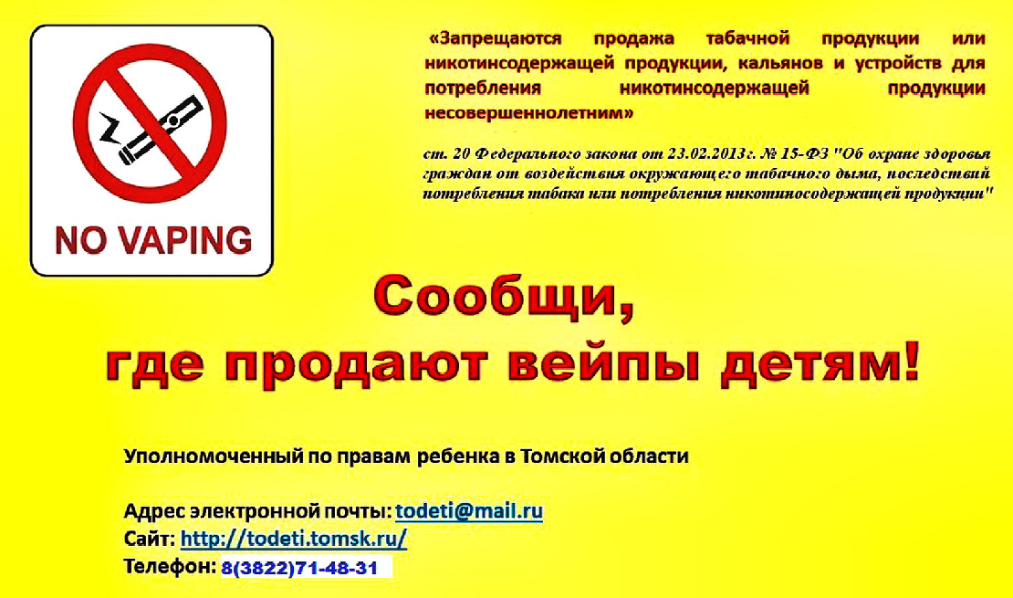
07.15 Устами младенца 12+
08.00 Местное время. Воскресе- нье
08.35 Когда все дома 12+
09.25 Утренняя почта 12+
10.10 Сто к одному 12+ 11.00, 16.00 Вести
12.00 Х/ф "КУЗНИЦА СЧАСТЬЯ" 12+
17.00, 19.00 Песни от всей души
12+
18.00 Всероссийский открытый телевизионный конкурс юных та- лантов "Синяя Птица" 12+
20.00 Вести недели
22.00 Москва. Кремль. Путин 12+
22.40 Воскресный вечер с Влади- миром Соловьёвым 12+
ÏÀÑÑÀÆÈÐÑÊÈÅ ÏÅÐÅÂÎÇÊÈ
ИП АКИМОВ М.М. "Каролина". Ежедневные пассажирские перевозки по маршруту Кедровый - Томск - Кедровый на микроавтобусе "ToyotaRegius". Выдаются билеты, электронные чеки . Цена б ил ета 2000 руб лей. Дети до 10 лет и безработные пенсионеры 1800 рублей. Предварительная запись по телефону диспетчера 8-913-885-8231.
ИП "ВЕРХУНОВ НИКОЛАЙ СЕРГЕЕВИЧ". Ежедневные
пассажирские перевозки на а/м Газель по маршруту Томск - Кедровый - Томск. Выдаются билеты, электронные чеки. Стоимость проезда 2000 рублей. Дети до 10 лет и безработные пенсионеры 1800 рублей. Телефон диспетчера 8-913-800-0587.
ИП КАРДАПОЛОВА А.В. Ежедневные пасс ажи рс ки е перевозки по маршруту Кедровый - Томск - Кедровый. Выдаются би леты и кас совые чеки ! Ц ена билета 1500 рубл ей. Телефон диспетчера 8-913-111-8047.
На правах рекламы
01.30 Судьба человека с Борисом Корчевниковым 12+

05.05 Т/с "ИНСПЕКТОР КУПЕР" 16+
06.40 Центральное теле- видение 16+
08.00, 10.00, 16.00 Сегодня
08.20 У нас выигрывают! 12+
10.20 Первая передача 16+
11.00 Чудо техники 12+
11.55 Дачный ответ 0+
13.00 НашПотребНадзор 16+
14.05 Однажды... 16+
15.00 Своя игра 0+
16.20 Следствие вели... 16+
18.00 Новые русские сенсации 16+
19.00 Итоги недели
20.20 Суперстар! Возвращение. Новый сезон 16+
23.20 Звезды сошлись 16+
00.50 Основано на реальных со- бытиях 16+
03.30 Т/с "ЗВЕРОБОЙ" 16+

ÏÀÌßÒÍÛÅ ÄÀÒÛ ÂÎÅÍÍÎÉ ÈÑÒÎÐÈÈ ÐÎÑÑÈÈ

11 ÍÎßÁÐß 1480 ÃÎÄÀ - ÑÒÎßÍÈÅ ÍÀ ÓÃÐÅ

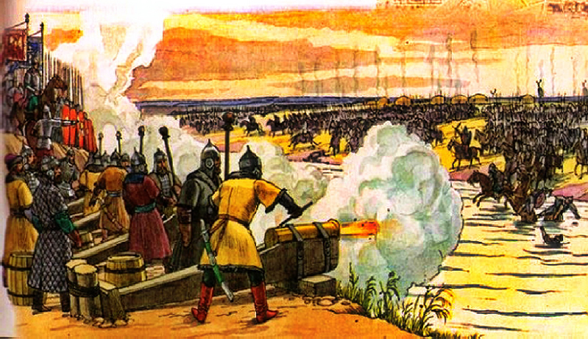
Если началом освобождения Руси от татаро-монг оль ског о и га традиционно считаетс я Кули ковс кая би тва, то фи наль ную точку в нём поставили события, произошедшие ровно 100 лет спустя: 8 октября 1480 года, началось знаменитое стояние на реке Угре двух войск
- великого князя московского Ивана III и хана Большой Орды Ахмата.
Владычество татаро-монгол на Руси длилось более двух веков. Конец ему положило правление Ивана III - сначала он разбил татар в сражении под Алексином в
1472 году и отказался выплачивать унизительный побор.
Поведение русского князя возмутило главу Орды, хана Ахмата, но окончательно ситуация обострилась только осенью 1480 года. Так и не дождавшись денег от Московского княжества, хан выдвинул войска в сторону Оки. К тому моменту Орда была гораздо слабее, чем в начале установления ига, однако Ахмат рассчитывал на силы союзников: он ожидал подкрепления от союзника - польско- литовского короля.
25 сентября началось знаменитое стояние на реке Угре. Было несколько безуспешных попыток преодолеть Угру с налёта, а 8 октября 1480 года хан Ахмат начал основное наступление, но был отбит с помощью пушек и картечи. Оборонительная тактика русских не оставляла ордынскому войску никаких надежд, и хан прекратил наступление. Помощь не приходила, надвигались лютые морозы, и в такое время года надо было идти вперёд с нагим и босым войском. И ещё предстояло выдержать битву с многочисленным врагом, с которым после Мамая татары не осмели валис ь вступать в
открытые битвы. К тому же время играло на руку московскому князю: его войска, в отличие от ордынцев, могли рассчитывать на постоянный подвоз продовольствия и фуража, тогда как армия хана Ахмата пользовалась только тем, что сумела раздобыть по пути.
Ис ход стояни я на Угре был необычным для того времени: так и не вступив в генеральное сражение, обе арми и начали отступлени е от реки. Случилось это, когда погода обеспечила преимущество ордынцам: воду начал
сковывать лёд. Тогда Иван III оттянул и перегруппировал войска, заняв плотную оборону на наиболее удобном для этого участке. Узнав о том, что русские отошли от Угры, хан Ахмат мог броситься за ними - но у него уже не было сил наступать, а в дополнение выяснилось, что в его тылу действует русское войско. И 11 ноября Ахмат скомандовал отступление.
Вскоре хан погиб: его спящим зарезал соперник. Большая Орда начала распадаться, расхищенная соседними ханствами. Так длившееся 240 лет иго пало. Русь стала суверенным государством не только фактически, но и формально
Иван Великий не просто одержал верх над ханом Большой Орды, но и доказал, что Русь стала достаточно сильной, чтобы больше не быть данником Орды и вернуться на путь самостоятельного развития, который, в конце концов, приведет к созданию Российской империи - одной из сильнейших империй в мире.
Библиотекарь МУ "Кедровская ЦБС", Л.Н. НЕМИРСКАЯ
Информация взята из открытых источников

ÒÎÊÈÉÑÊÈÉ ÒÐÈÁÓÍÀË
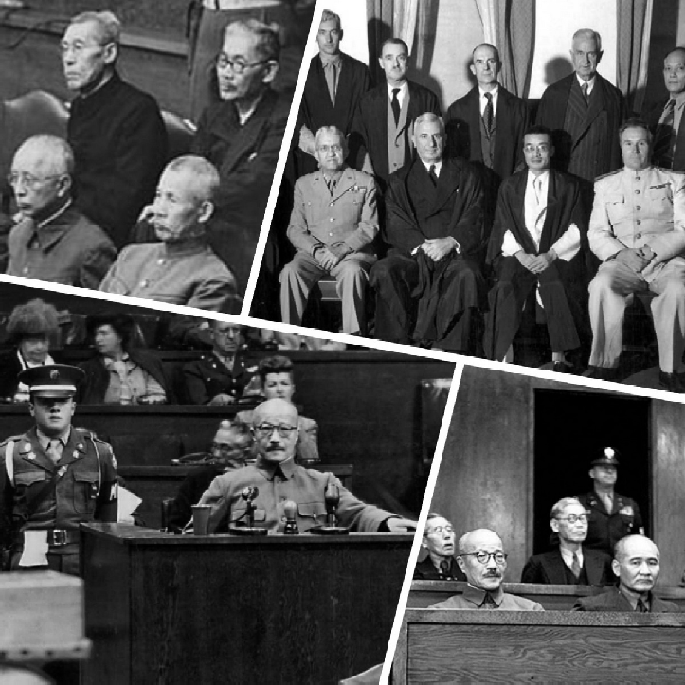
Международный военный трибунал для Дальнего Востока, более известный как Токийский процесс, - суд над японскими военными преступниками, проходивший в Токио с 3 мая 1946 года по 12 ноября 1948 года. Он был образован в целях реализации пункта 10 Потсдамской декларации, согласно которому "все военные преступники, включая тех, которые совершили зверства над пленными, должны понести суровое наказание".
Токийский процесс является одним из ключевых исторических событий в области международного права и ми ровог о правос удия. Его можно с читать логи ческим продолжением другого, не менее значимого - Нюрнбергского процесса - над военными преступниками Второй мировой войны.
В течение 1930-х и 1940-х годов японские вооружённые силы часто сравнивали с Нацистской Германией из-за самого масштаба причиняемых ими страданий. Бомбардировка Перл-Харбора, Сингапура и Гонконга, Нанкинская и Манильская резня, Батаанский марш смерти, эксперименты над гражданским населением и военнопленными, использование биологического оружия в Китае, каннибализм - вот лишь неполный перечень зверств, совершенных японскими преступниками.
Для суда над японскими военными преступниками 19 января 1946 года в Токио в результате переговоров между с оюзными правительс твами был образован
Международный военный трибунал для Дальнего Востока. В трибунале были представлены 11 государств: СССР, США, Китай, Великобритания, Австралия, Канада, Франция, Нидерланды, Новая Зеландия, Индия и Филиппины.
Обвинение было предъявлено 29 военным. Ёсукэ Мацуока (министр иностранных дел) и адмирал Осами Нагано умерли во время суда от естественных причин. Сюмэй Окава (философ, идеолог японского милитаризма) был признан невменяемым и исключён из числа подсудимых. Он был исключён из числа подсудимых. Фумимаро Коноэ (премьер-министр Японии в 1937-1939 и 1940- 1941 годах) - покончил с собой накануне ареста, приняв яд. Семеро обвиняемых были приговорены к смертной казни через повешение. 16 обвиняемых были приговорены к пожизненному заключению. Трое умерли в тюрьме, остальные 13 были помилованы в 1955 году. К 20 годам заключения был приговорён Сигэнори Того - министр иностранных дел и министр по делам Великой Восточной Азии; умер в тюрьме в 1949 году. К 7 годам заключения был приговорён Мамору Сигэмицу - министр иностранных дел и министр по делам Великой Восточной Азии (в 1950 году он был помилован). Все не казнённые и не умершие в заключении осуждённые к 1955 году оказались на свободе. Двое из них вернулись к политической деятельности и занимали высокие посты в японском правительстве.
Токийский и Хабаровский процессы - это весьма значимые события в истории правовой цивилизации. Они, наряду с Нюрнбергским процессом, имеют существенное значение для утверждения принципов и норм современного международного права, рассматривающих военную агрессию как тягчайшее преступление против человечества. Их итоги способствовали недопущению в новейшей истории глобальных международных конфликтов, сдерживанию применения оружия массового поражения. Обвинительные приговоры на этих процессах подтвердили, что террор и агрессия, направленные против мирного населения, никогда не остаются безнаказанными.
Непреходящее значение Токийского процесса огромно и неоспоримо. Начавшись сразу же после Нюрнбергского "Суда народов" над главными нацистскими преступниками, Токийский процесс поставил окончательную победную точку во Второй мировой войне.
Библиотекарь МУ "Кедровская ЦБС" Л.Н. НЕМИРСКАЯ
Информация взята из открытых источников

ÝÒÎ ÈÍÒÅÐÅÑÍÎ

ÏÈÒÀÍÈÅ Â ÏÎÆÈËÎÌ ÂÎÇÐÀÑÒÅ. ÊÀËÎÐÈÉÍÎÑÒÜ È ÅÆÅÄÍÅÂÍÛÉ ÐÀÖÈÎÍ

Какой должна быть калорийность рациона? Каким должен быть режим питания? Как сочетаются лекарственные средства с пищей? Почему надо обращать внимание на то, какие продукты лежат на вашей тарелке?

Энергетическая ценность
Избыток калорий практически во всех случаях приводит к набору веса или ожирению. Это аксиома. В пожилом возрасте избыточное потребление чрезмерно калорийной пищи помимо лишнего веса может запустить патологические процессы, которые приведут к разви ти ю сахарног о ди абета, атеросклероза, артериаль ной ги пертензи и, подаг ры, мочекаменной , желчнокаменной болезни.
Кстати, с ог ласно ис следованию амери канс ки х ученых, количество калорий, употребляемых с едой, может влиять на продолжительность жизни и даже ускорить старение.
В среднем суточная норма энергетической ценности в пожилом возрасте составляет:
для мужчин - 2?300 ккал; для женщин - 2?100 ккал.
С возрастом нормы несколько меняются. Так, Всемирная организация здравоохранения рекомендует постепенно снижать количество калорий в период с 30 до 70 лет в общей сложности примерно на 30 %.
Немаловажен и образ жизни пожилого человека. Если он по- прежнему активен или работает, его потребность в энергии больше, чем у его более пассивного ровесника. Как рассказала собеседница, контролировать суточный калораж довольно просто: если вес с таби лен, значи т вс е в норме. В любом с лучае нужно придерживаться следующего правила: количество калорий в стуки не должно превышать энергетические затраты.

Режим питания
В пожилом возрасте, питание должно быть регулярным, без длительных "голодных" интервалов. Приемы пищи целесообразно раз- делить на 4-5 раз.
При четырехразовом питании количество калорий в сутки рас- пределяется следующим образом:
25 % - первый завтрак;
15 % - второй завтрак или полдник; 35 % - обед;
25 % - ужин.
При пятиразовом питании энерг етичес кую потребность специалисты рекомендуют разделить так:
25 % - 1 завтрак;
15 % - 2 завтрак; 30 % - обед;
20 % - 1 ужин;
10 % - 2 ужин.
На завтрак можно приготовить кашу и выпить травяной чай. Второй завтрак предполагает легкий салатик или запеченный фрукт либо овощ. Обед более основательный. Он может состоять из супа, второго блюда, компота (морса). Ужин должен быть легким, чтобы не перегружать пищеварительную систему на ночь, но питательным. Перед сном нелишним будет выпить ряженки или кефира.
Продукты желательно выбирать натуральные, с меньшей степенью кулинарной обработки и без содержания различных искусственных добавок. Используйте зелень и пряные травы. И еще: не стоит увлекаться экзотическим продуктами, предпочтительнее употреблять в пищу те овощи и фрукты, которые знакомы нашему организму.
Если в возрасте после 75 лет у человека пропадает аппетит и он начинает быстро худеть, это может быть признаком старческой астении или патологического старения! Отрегулировав рацион, этот процесс можно остановить. Главное правило: рацион должен содержать достаточно белка и растительных жиров.
С возрастом могут дать знать о себе стоматологические проблемы. В итоге пожилые люди предпочитают пищу перетертую,
более жи дкой конси стенци и. Это упрощ ает пережевывание, но не дает достаточной нагрузки на кишечни к. В данном случае с оветуют употреблять больше зелени или пищевых волокон в качестве дополнительной добавки.

Сочетание пищи и лекарств
Очень важно при приеме лекарственных средств учитывать их сочетаемость с продуктами питания. Например, тем, кто принимает "Варфарин", необходимо быть аккуратными при употреблении капусты, шпината, зеленого чая, огурцов. Эти продукты могут влиять на уровень МНО (один из показателей свертывающей с ис темы крови ). Или пациент при ни мает нес тероидное противовоспалительное средство. Это и так оказывает большую нагрузку на слизистую желудка, а если добавить жареную и жирную пищу, можно получить целый букет нежелательных последствий. Группа препаратов эритроми ци на не вс егда с очетаетс я с молочными продуктами.
Таких примеров много. Поэтому советуют уточнить у своего
врача, употребление каких продуктов с вашими лекарствами нежелательно. Особенно чувствительны к пищевым продуктам препараты г руппы анти коаг улянтов (с ни жают активность свертывающей с истемы крови и препятствуют чрезмерному образованию тромбов).
Собеседница также напомнила, что запивать таблетки надо только водой . Не с тоит пренебрег ать также временем при ема лекарственного средства. Если в инструкции написано, что принимать лекарство следует "до или после еды", так и нужно делать. Есть препараты, которые снижают свою эффективность после приема пищи на 50 %.

Сочетаем продукты грамотно
Не рекомендует эксперт смешивать различные продукты за один прием пищи. Лучше скушать один продукт, а через некоторое время - другой. Так пищеварительной системе будет легче справиться с нагрузкой. Например, мясо и рыба лучше усваиваются с овощами, а вот сочетание картошки и мясных продуктов "подарит" лишь чувство тяжести.

Рекомендует геронтолог
Обобщив все вышесказанное, было сформулировано несколько общих рекомендаций. Их соблюдение поможет вам всегда оставаться в форме и сохранять хорошее самочувствие:
Рыбу и мясо лучше варить, тушить, запекать или готовить на пару.
В день можно употреблять не более 30 г сахара (в 1 чайной ложке
- примерно 5 г сахара без горки). Не забывайте про скрытый сахар (соусы, консервированные продукты, выпечка).
Не злоупотребляйте солью. В день рекомендуется не более 3 г.
Супы на мясном бульоне желательно г отовить не более двух-трех раз в неделю. Существует мнени е, что час тое употребление таких блюд способствует развитию подагры. Лучше готовить овощные супы.
Каждый день одним из блюд должна быть каша или любое другое блюдо, приготовленное из крупы.
Если нет противопоказаний, например, отечности, пить следует 1,5-2 литра воды в день. Считается вся жидкость, в том числе супы, чай, соки, вода и т. д.
По мере возможности кушайте морепродукты. Они богаты полиненасыщенными Омега-3 жирными ки слотами, которые полезны для сердечно-сосудистой системы.
Последний прием пищи должен быть не менее чем за 3 часа до сна. Поздняя еда с пособс твует тому, что в органи зме вырабатывается "плохой" холестерин - причина атеросклероза.
Материалы носят информационный характер и предназначены для образователь ных целей. Информаци я не должна использоваться в качестве медицинских рекомендаций. Ставит диагноз и назначает лечение только ваш лечащий врач.
Информация взята из открытых интернет источников

ÏÎÇÄÐÀÂËßÅÌ!
ÏÐÎÄÀÌ

Недорого! 2-х комнатную квартиру, частично с мебелью, перепланированную в 3-х комнатную квартиру, 2 мкрн., дом 3, 5-ый этаж. Цена договорная. Рассмотрим любые варианты оплаты.
Тел. 8-913-111-7330, 8-913-879-8207

3-х комнатную квартиру, ул. Таёжная 13, с мебелью, гаражом, баней и колонкой. Цена договорная. Рассмотрим любые варианты оплаты.
Тел. 8-988-475-8146, 8-913-107-7516

3-х комнатную квартиру, 2 мкрн., д. 4, окна евро. Тел. 8-913-860-36-82
Бессонову Галину Дмитриевну Ты, как всегда, полна забот, Ведь жизнь давалась нелегко.
Ах, сколько трудных, тяжких дней По сердцу твоему прошло!
Ты заслужила в жизни радость На много дней уже вперед.
Так будь же счастлива, здорова И каждый день, и каждый год!
Не преклоняйся пред печалью И не грусти в ночной тиши. Тебя сегодня поздравляем,

Баранов а Ку зь му Афанась ев ича и Клопотову Тамару Петровну!
Поздравляем Вас с 75-ти летием! Пусть на душе будет легко и тепло, Пусть на сердце будет спокойно, Пусть Вас окружает только радость, Забота и любовь.
Здоровья Вам и большого счастья!
Городской совет ветеранов
Желаем счастья от души.
Любимый муж и дети

Прив оз м яса из Кож ев ни ково! Свежее мясо по старой цене 300р. за кг., с ви ни на. Продажа четвертями . Заказ по тел. 89138027417. Успевайте!!!

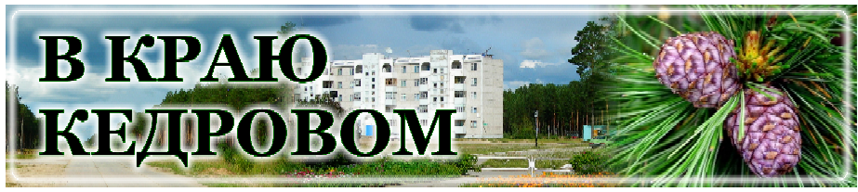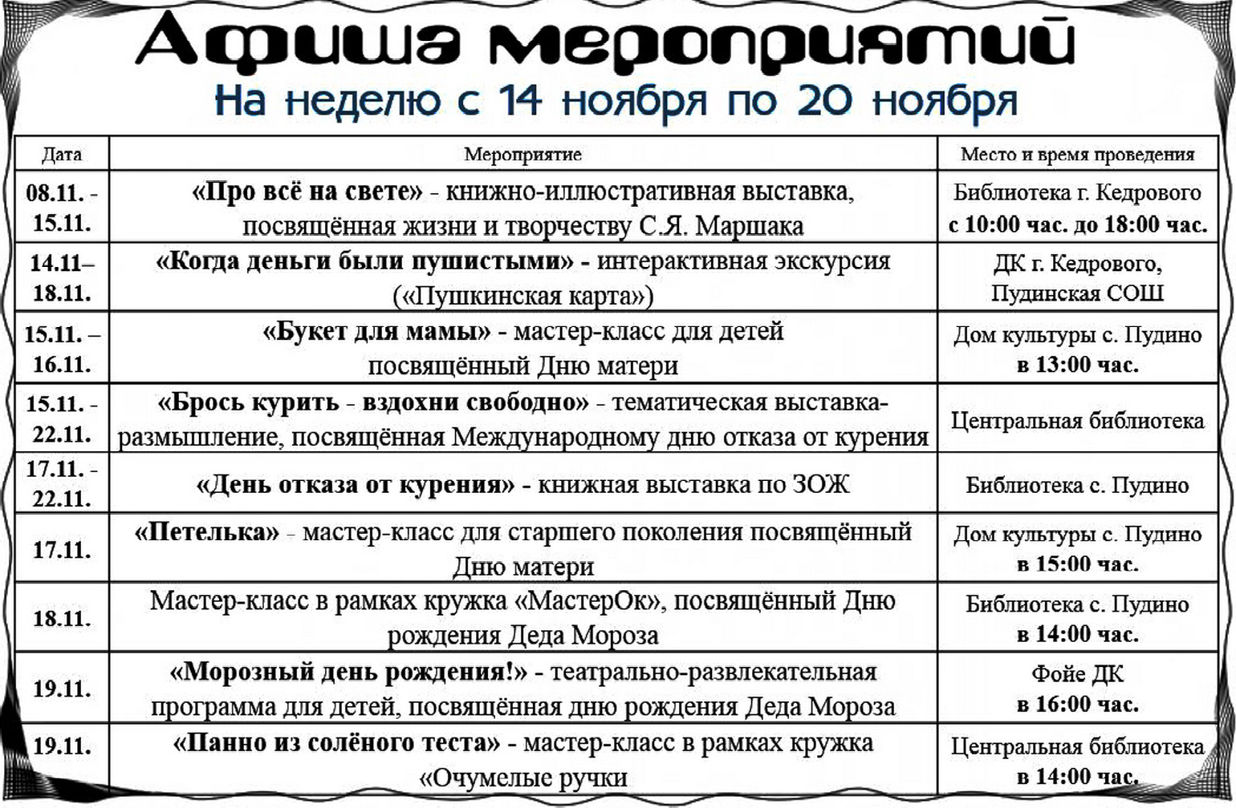ООО "Томский соболь"
КУПИТ промысловую пушнину, а также ИЗГОТОВИТ из вашей пушнины любые меховые изделия для вас и ваших близких.
г. Томск, ул. Пролетарская, 27; пр. Фрунзе 35.

Тел. 8-960-970-10-03
RÅÔÎÐÌÀ ÎÊÎÍ
Установка пластиковых окон и балконов. Межкомнатные двери.
Натяжные потолки. Рассрочка.
Тел. 8-913-886-2030
На правах рекламы

Учредитель газеты Муниципальное образование
«Город Кедровый»

Ответственный за выпуск ГАБОВА В.В.
НАШ АДРЕС:
636615, г. Кедровый, 1 мкр-н., д.61 (школа). Тел. (8-38250) 35-500
E-mail: vkedr@tomsk.gov.ru
Выходит еженедельно по четвергам. Цена свободная.
Тираж 270 экз.
Компьютерная верстка: В.В. Ротарь Отпечатано на ризографе RISO, г. Кедровый.
Подписано в печать 09.11.2022 г.

За достоверность информации ответственность несут авторы публикаций, за рекламу и объявления - рекламодатели

